Перечень средств реабилитации пункта проката развивающего и реабилитационного оборудования для детей от 0 до 7 лет с нарушениями развития
(Описание)

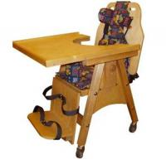 | Стул функциональный детский для восстановления двигательного аппарата может использоваться для игр, занятий и кормления ребенка. Регулируемый стул разработан для использования детьми от 1 года до 4 лет и роста от 73 до 110 см. Конструкция функционального стула, за счет изменения углов наклона спинки и подставки для ног, позволяет осуществлять изменение положения тела и движения в суставах, не покидая стул. Назначение: стул регулируемый детский для реабилитации предназначен для обучения правильному сидению детей с нарушением функции мышц шеи, спины, нижних конечностей. Для выработки правильной позы при сидении у детей с кривошеей, кифосколиозом, контрактурами тазобедренных, коленных, голеностопных суставов.
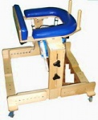 | Опора для ходьбы Петушок-1 используется для обучения ходьбе и закрепления навыка стояния у детей с ДЦП от 2 до 4 лет. Упор на грудном уровне спереди и фиксация с боков и сзади не дает возможность ребёнку «заваливаться» или испытывать чувство страха. Вспомогательными элементами являются штанишки, которые дают дополнительную безопасность и предупреждают перекрёст ног. Опора установлена на колесах, задняя пара колес имеет тормоза.  Высота опоры изменяется от 47 до 70 см, опора установлена на колесах, задняя пара колес имеет тормоза. Вес 9 кг.
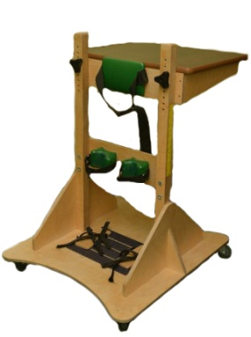 | Опора для стояния Березка-1 с фиксаторами стоп, коленей, таза и груди для детей от 2 до 4 лет, которые не в состоянии самостоятельно стоять. Высота от подножки до столика 50-60 см. Положение сандалий для стоп, высота тазового ремня, высота и ширина наколенников и высота столешницы настраиваются. Если у ребенка более устойчивая осанка, он может стоять в опоре без столика около обычного стола. До перемещения ребенка из положения сидя в опору «Березка» необходимо провести предварительную подготовку и растяжки на мате или ортопедическом стуле.
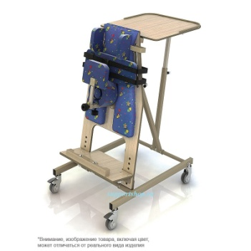 | Вертикализатор наклонный предназначен для детей с такими клиническими формами ДЦП, как: спастическая диплегия (болезнь Литтла), спастическая гемиплегия (гемипарез), атонически-астатическая (мозжечковая) форма, а также при гиперкинезах (насильственных движениях). Кроме того, вертикализатор рекомендован при нижнем спастическом парапарезе после перенесённой спинальной травмы. Боковые упоры, спинной прижим и страховочный пояс позволяют надежно зафиксировать ребенка. Столик с регулировкой наклона дает возможность играть, принимать пищу. Изменяя угол наклона ложемента можно регулировать нагрузку на ноги. Вертикализатор обеспечивает тренировку процесса стояния и удержания правильной вертикальной позы.
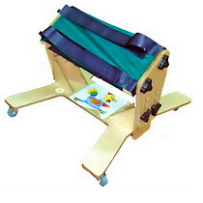 | Опора для ползания Волчок-1 помогает отработать правильный стереотип рецепроктного движения, используется для стимуляции мышц плечевого пояса при параличах и травмах позвоночника, помогает обучить ребёнка ползать на четвереньках, что является подготовительным этапом для самостоятельного ползания и вставания. Высота регулируется в зависимости от роста ребёнка таким образом, чтобы руки были полусогнуты в локтях, а коленные суставы свободно сгибались и разгибались.
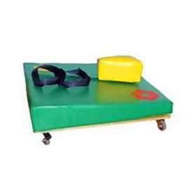 | Опора для ползания Лисичка с наклонной подушкой используется для улучшения ребёнком контроля положения головы, укрепления мышц шеи, спины и плечевого пояса и обучения навыкам ползания.  Необходимый и достаточный угол наклона стимулирует ребенка на поднятие головы с наименьшей затратой сил. Удержание головы укрепляет мышцы шеи и плечевого пояса. Абдукционная подушка (абдуктор) предупреждает патологическое сведение нижних конечностей в процессе движения.
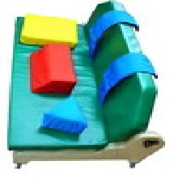 | Опора для положения лежа Диванчик с крепёжными ремнями, абдукционными модулями, наклонной подушкой является позиционной опорой для детей в курсе реабилитации. В развитии ребёнка с тяжелой патологией «Диванчик» является одной из ступеней в приобретении первичных двигательных навыков и познавательных, тактильныхощущений.
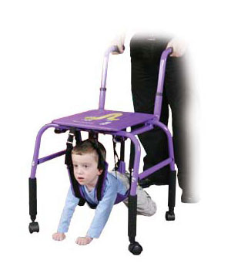 | Многофункциональная опора для ползания ходунки предназначены для обучения ползанию детей с ДЦП. Ребенок располагается в специальном подвесе на мягких ремнях, которые крепятся к алюминиевой раме. В конструкции ходунков предусмотрены съемные рукоятки для толкания, благодаря которым рамой может управлять родитель. Длина ремней и высота рамы регулируются. Занятие в ходунках имитирует естественное ползание, тренирует коленные суставы и мышцы ребенка, закрепляет навыки, которые необходимы ребенку для дальнейшего развития.
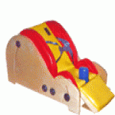 | Опора для сидения Слоник с ортопедической укладкой используется для постепенного выведения ребенка из положения лежа в положение сидя. Постепенное увеличение угла наклона спинки позволяет, не форсируя события, плавно, с минимальными ощущениями дискомфорта, переводить ребенка в полулежащее положение.
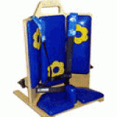 | Опора для сидения «Антошка» предназначена для позиционной терапии (лечение положением) в процессе комплексной реабилитации. В фиксированном положении ребёнок принимает симметричную, правильную, коррегирующую позу. При размещении напольного углового сидения на полу ребенок стремится вытянуть ноги вдоль пола, чтобы принять наиболее естественную позу. При дополнительном фиксировании ног гейторами (либо гейторами в комбинации с туторами) в распрямленном положении - мышцы ребенка находятся в пассивной растяжке, что предупреждает или корректирует контрактуры в коленях и стопах.
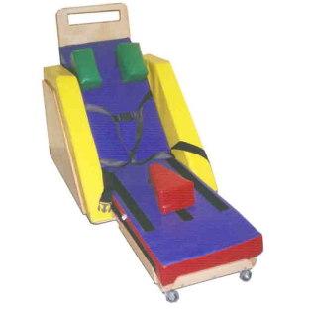 | Опора для сидения «Радуга» предназначена для детей с ДЦП, органическим повреждением мозга, миопатией, черепно-мозговой травмой, в возрасте от 1 -12 лет (весом до 40кг), используется для постепенной адаптации ребенка, находящегося в положении лёжа на спине в положение сидя. Состоит из семи мягких модулей и жесткой деревянной основы на колесиках с тормозами, головодержателя, который регулируется по высоте и ширине. Абдуктор регулирует глубину сидения. Вместо абдуктора может использоваться валик.
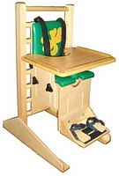 | Опора для сидения и стояния Елочка – помогает создать правильное, симметричное положение ребенка и удерживать равновесие; с помощью регулируемых по высоте ножек и подлокотников, набедренного крепления, в виде одиночного ремня, и комплексного нагрудного крепления «Уздечка» и абдуктора. Опора снабжена столиком для дополнительной опоры рук и развития мелкой моторики, подножкой для дополнительной фиксации стоп.
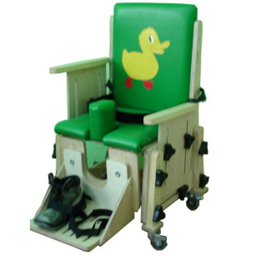 | Опора для сидения Иришка с изменяемым углом наклона подножки и прямой анатомической спинкой необходима для детей с нарушением опорно-двигательного аппарата, расслабляет мышцы и снижает спастику.  Имеется фиксация голеней, стоп. Ножки сидения и подлокотники регулируются по высоте. Изделие имеет регулируемую по высоте спинку.
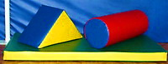 | Мини-набор терапевтический используется для создания системы функциональных положений для улучшения качества жизни детей с двигательными нарушениями. Применяется для создания специальных положений у детей с тяжелыми разнообразными двигательными нарушениями врожденного и приобретенного характера, нейромышечными контрактурами, спастическими нарушениями тонуса мышц. Все используемые материалы гигиеничны и безопасны для здоровья. Все модули крепятся между собой при помощи контактной ленты.
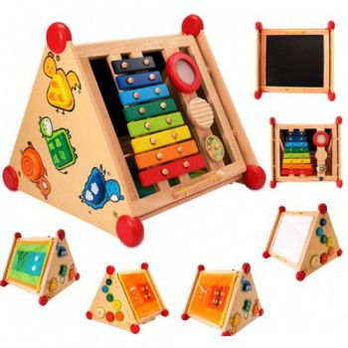 | Развивающе-тактильный центр. На 5 панелях игрового домика более 12 разнообразных увлекательных игр. Музыкальные инструменты, мелки и фломастеры для рисования, магниты. Ребенок учится застегивать и расстегивать пуговицы, молнии, пряжки и знакомится со шнуровкой. Первая сторона музыкальная, вторая сторона с выемками под круглые фигурки разного диаметра, на третьей стороне 4 магнитные геометрические фигурки, четвертая сторона – панель для рисования, пятая сторона – рамка с натянутой тканью со шнуровкой и 2 застегивающимися пряжками, с 2 большими пуговицами и карманом на молнии.
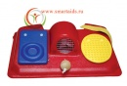 | Развивающий центр для слабовидящих и слабослышащих детей. Данный развивающий центр специально разработан, чтобы вовлечь в мир игры детей, которые не могут видеть или слышать. Центр обеспечивает играющему ребенку фантастическое многообразие тактильных ощущений – от осязания мягкой ткани до вибрирующей тарелки.
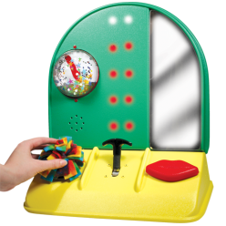 | Развивающий центр с тактильными переключателями.  Данный развивающий центр представляет собой занимательную игру исследовательского характера.  Способствует развитию причинно-следственных связей,  зрительного внимания, развитию координации глаз и рук,  слухового восприятия.
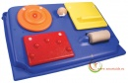 | 5-ти функциональный развивающий центр. Данный развивающий центр помогает развивать способность детей понимать причину и следствие наблюдаемых явлений.  Способствует развитию координации глаз и рук, развитию хватательных рефлексов, развитию сенсорного восприятия, тактильных навыков, а также слуховых навыков.
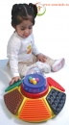 | Развивающий центр «Текстурированная карусель» Данная игра разделена на 6 больших тактильных клавиш разной текстуры и разных цветов. При нажатии на данные клавиши ребенок получает различные тактильные, визуальные и слуховые ощущения – вибрация, несколько различных мелодий, треск шариков, разноцветные огни. Карусель можно вращать по кругу.  Способствует изучению причинно-следственных связей,  Направленности действий, развитию сенсорного восприятия, тактильных навыков, а также слуховых навыков, навыков распознавания цветов.
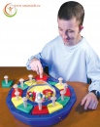 | Развивающий центр с формами  Данный центр разработан специально для развития зрительного, слухового и тактильного восприятия. Центр состоит из 12 разборных форм, которые легко вынимаются из основания. Задача – в правильном порядке (по цветам) расставить формы в соответствующие ячейки.  Способствует развитию хватательных рефлексов, зрительного внимания, тактильных навыков, слухового восприятия.
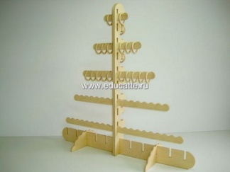 | Комплект модулей для реабилитации рук Многофункциональный набор модулей, из которых могут быть собраны без использования инструментов разнообразные модели («Лесенка», «Елочка», «Фигурная доска»), для детей при реабилитации верхних конечностей. Используется для занятий по восстановлению подвижности рук, в том числе флексии, аддукции и абдукции, ротации в плечевых суставах. Этим решаются задачи восстановления подвижности в плечевых суставах, способности одинаково хорошо владеть правой и левой рукой и координации движений при парезах, контрактурах, плече-лопаточном периартрозе и при других состояниях, сопровождающихся слабостью и болью.
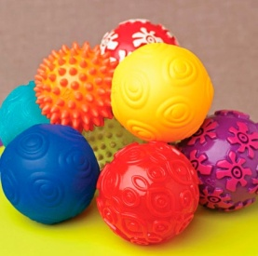 | Набор массажных мячиков.  Набор мячей для оздоровительного массажа и реабилитации. В набор входят мячики различной формы, текстуры и различных цветов. Занятия с массажными мячиками способствуют развитию: мелкой моторики, визуального внимания, сенсорного восприятия (чувствительности), хватательных рефлексов.
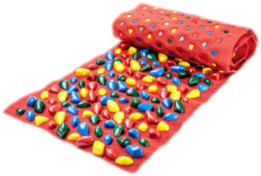 | Дорожка ортопедическая является отличным профилактическим средством от плоскостопия.  Укрепляет мышцы стоп и ног, обеспечивает полноценный массаж стоп и способствует укреплению голеностопного сустава, нормализует кровообращение в конечностях,  показана при нарушениях опорно-двигательного аппарата.  Рекомендуемое применение с 1 года.
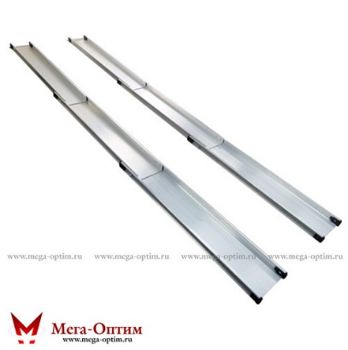 | Пандус 3х секционный детский. Пандус алюминиевый, секционной конструкции – 3секции. Предназначен для удобства передвижения на креслах-колясках как в помещениях, так и на улице. Снабжен фиксатором в сложенном и разложенном виде. Для преодоления порогов, небольших лестниц, бордюров пандус возможно использовать в неразобранном состоянии, используя первую секцию и устанавливая ее на две точки опоры. Снабжен противоскользящим рефлением.
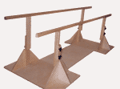 | Брусья параллельные деревянные. Брусья для реабилитации детей с заболеваниями опорно-двигательного аппарата применяется для обучения ходьбе. Поручни располагаются так, чтобы дать ребенку возможность опираться одновременно подмышками и руками для поддержания вертикального положения и направления движения.
 | Внимание! Изображение оборудования, включая цвет, может отличаться от реального вида изделия.

